Passo de Documentos – Todos os pedidos
Passo 5 – Autorização Prévia
- A listagem dos documentos está apresentando 2 vezes o título “Documentos Obrigatórios”. Retirar o de cima:
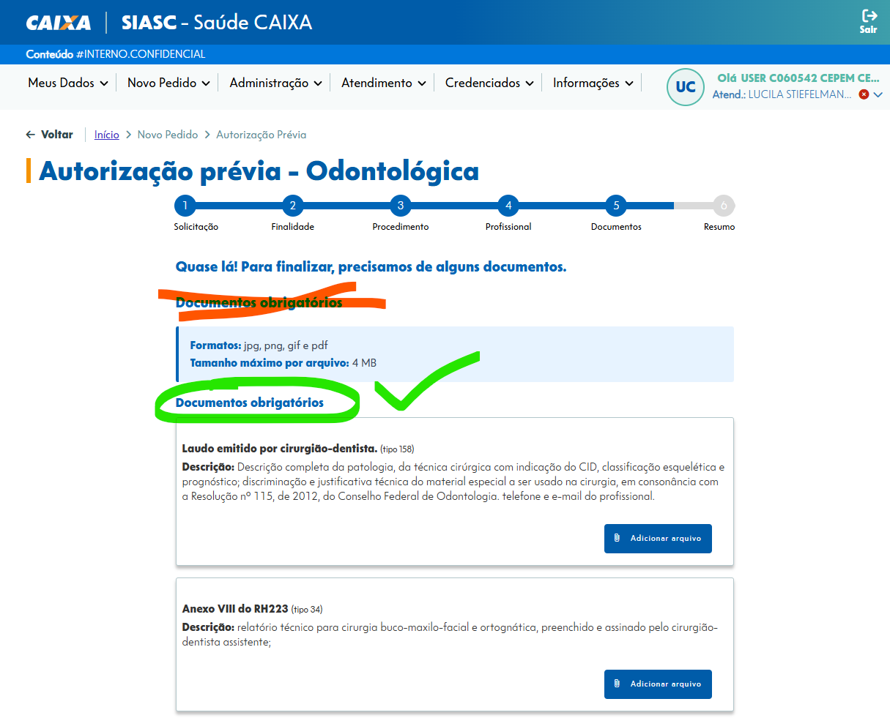

- Após incluir um anexo, aparece a tela cinza e atrapalha o funcionamento da página:
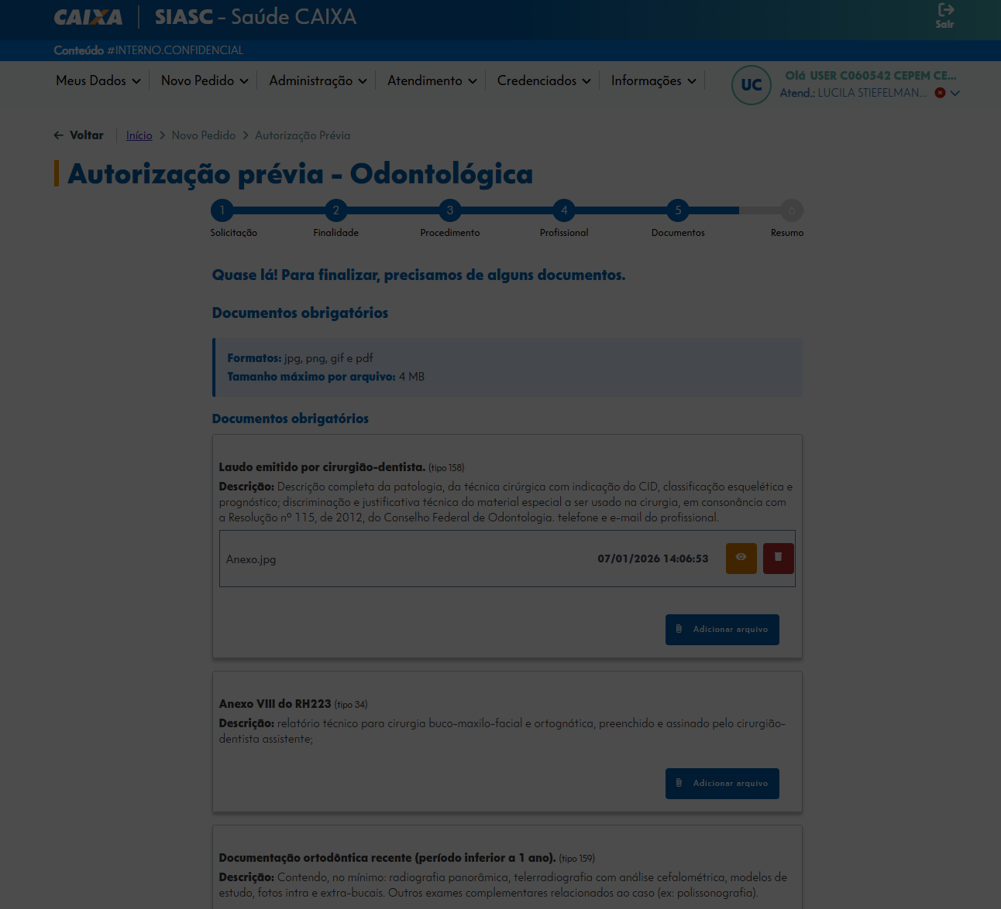

Na mensagem de confirmação de exclusão do documento, os botões estão no padrão antigo e desalinhados:
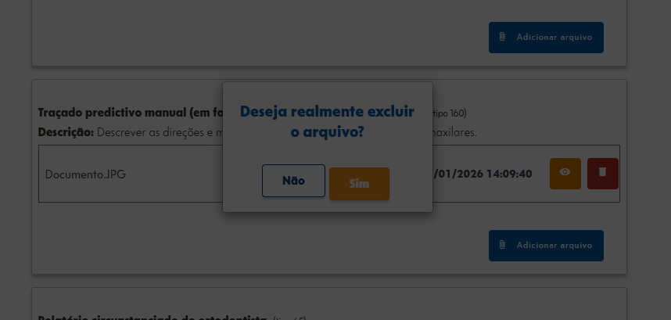

No passo 4 – Inscrição de Dependente
- Ao tentar anexar um documento, o sistema trava e não sai dessa tela impossibilitando continuar o processo de inscrição:
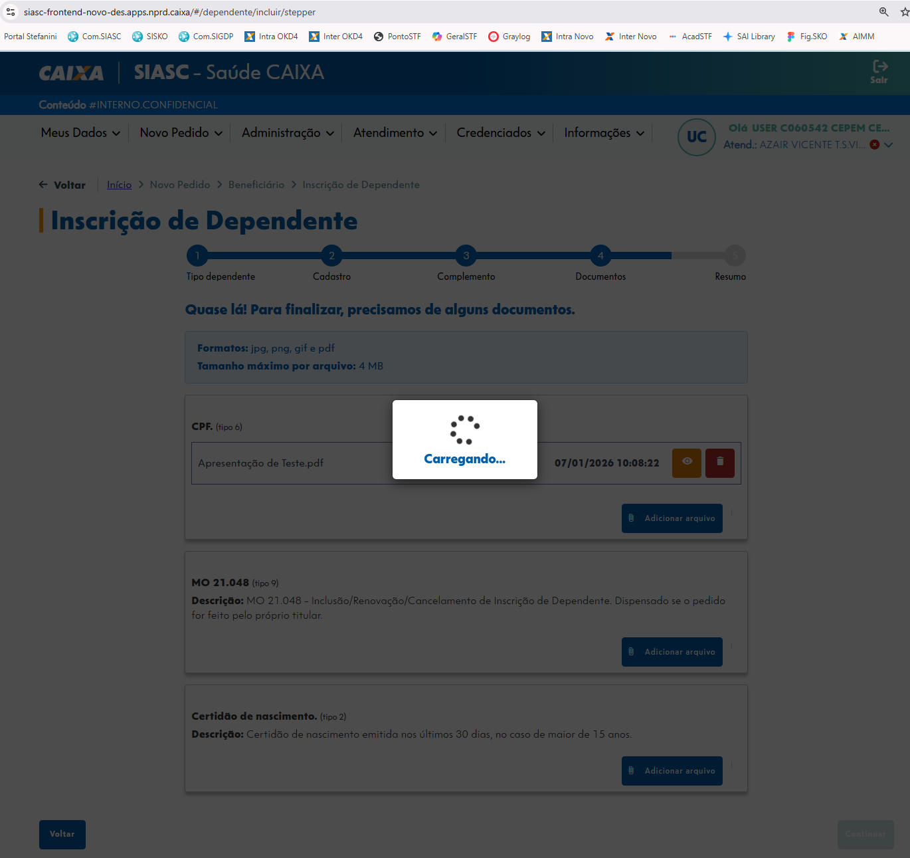
- O botão de visualizar anexo é azul em outras telas e nessa está em amarelo.

Em todos os tipos de pedido:
- Padronizar os botões de visualizar e excluir em todos os locais de anexo;
- Padronizar a informação referente ao formato e tamanho (pode colocar a que for mais fácil);
- Na visualização do Anexo do antigo, tem uma opção que chama “Abrir em Nova Janela” que não tem no SIASC novo.

